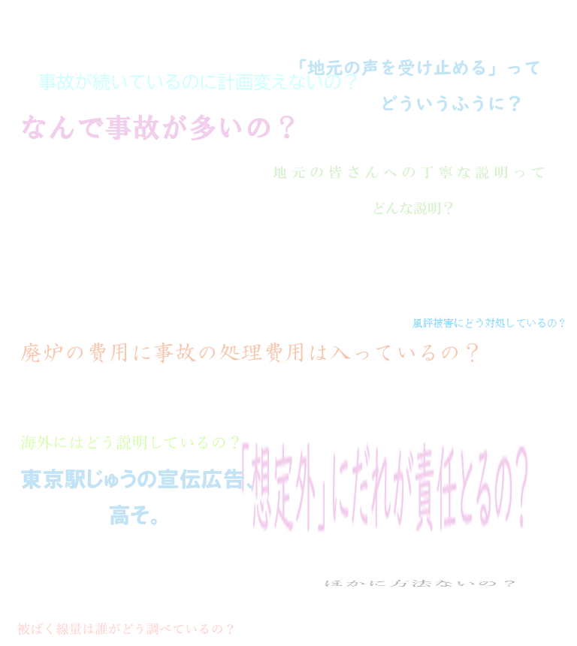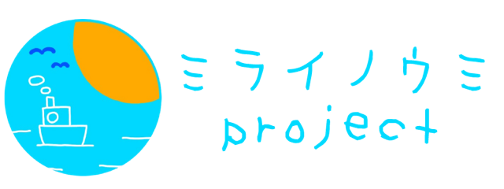

**私たちのいのちとくらしをまもるために声を届けましょう**

**「ALPS処理水」海洋放出中止を求める集会**

**署名の二次提出と政府交渉　開催**

**「ALPS処理水」海洋放出の中止を求めて、情報や認識の共有のための集会と**

**そこから生まれる疑問や、意見を政府に届ける政府交渉を実施します**

**昨年来、ミライノウミプロジェクトは**

**経済産業省、原子力規制庁、外務省、復興庁などと協議を重ねてきました**

**海洋放出は、日本で暮らす私たちの生活や経済にも**

**影響を及ぼす身近な問題です**

**集会参加および交渉・協議の場で、私たちが望むミライを明らかにして**

**訴えていきましょう**

**期日　2024年8月21日（水）**

**会場　衆議院第二議員会館第一会議室**

**スケジュール**

**14：30　会場オープン　1階ロビーで通行証を配布します**

**15：00　集会開始**

**16：00　署名提出、政府交渉・協議（経産省のご担当など）**

**17：00　終了**

**17：00～　記者会見**

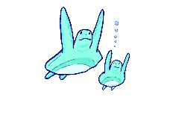

**マスコミ・フルオープン予定です！**

**参加ご希望の方は、８月２０日までに下記までメールにてご連絡ください。**

**参加とりまとめ：原水禁　office@peace-forum.top**

主催：ミライノウミプロジェクト

呼びかけ団体：福島県平和フォーラム・原子力資料情報室・原水爆禁止日本国民会議